Казанский Государственный Технологический Институт имени

Контрольная работа №1

по «Введению в инженерную деятельность»

2010 год

***Содержание:***

1. Определение слова «деятельность».

Основные виды человеческой деятельности.

1. Научно-технические заслуги Андрея Чохова.
2. Развитие техники печати и переход на массовый выпуск печатной

продукции.

1. «Академик С.П.Королев»
2. Мозговая атака как метод активизации решения инженерных задач.

Правила поведения и результативность мозгового штурма.

1. ***Определение слова «деятельность».***

***Основные виды человеческой деятельности.***

Движения, действия, деятельность. Человек по своей природе активен. Он является творцом и созидателем независимо от того, каким видом труда занимается. Без активности, выражающейся в деятельности, невозможно раскрытие богатства духовной жизни человека: глубины ума и чувств, силы воображения и воли, способностей и черт характера.

По словарю С.И.Ожегова «Деятельность-1.Занятие, труд. 2.Работа каких-нибудь органов, а так же сил природы».

Различают три генетически сменяющих друг друга и сосуществующих на протяжении всего жизненного пути вида деятельности: игру, учение и труд. Они различаются по конечным результатам (продукту деятельности) , по организации, по особенностям мотивации.

1. ***Научно-технические заслуги Андрея Чохова. (около 1545 - 1629)***

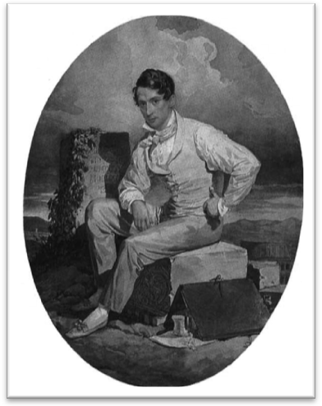

Пушечного и литейного дел мастеров Россия знала немало. Но одним из самых выдающихся пушечных литейщиков XVI —начала XVII в. несомненно, был Андрей Чохов.

Пушечно-литейное производство в Московской Руси возникло в последней четверти XIV столетия, и спустя небольшой промежуток времени большинство русских удельных княжеств — Московское, Тверское, Новгород, Псков и даже захолустный Галич — имело свою. Довольно значительную артиллерию.

В Москве литейное производство особенно развивалось при Иване Грозном.

В то время в Москве уже существовал специальный литейный завод — Пушечный двор, являвшийся главным арсеналом Московского государства и одновременно школой, готовившей русских литейщиков. Старинные документы сохранили имена тридцати трех колокольных и пушечных мастеров, работавших в царствование Ивана Грозного. Самым выдающимся из них был, несомненно, Андрей Чохов.

Первые работы Чохова были сравнительно небольшими отливками, первой пробой начинающего мастера. Ученики-литейщики но по окончании учебы получали обыкновенно задания отлить на пробу небольшую пушку, ядром 3—5 гривенок (фунтов). (Пуд = 40 гривенкам (или фунтам) = 16, 38 кг. Гривенка = 409, 512 г.)

Пушечный мастер того времени должен был быть специалистом широкого профиля. В его обязанности входили: самостоятельная разработка конструкции пушки, подготовка формовочного материала и изготовление формы, приготовление необходимого сплава, отливка пушки и, наконец, стрельба из своего орудия.

О зрелости мастерства Андрея Чохова свидетельствует пушка 1577 г. под названием "Единорог" со следующей надписью: "Повелением царя Ивана Васильевича зделана сия пищаль Инрог лета семь тысяч восемьдесят пятого (1577 г.), делал Андрей Чохов".

Позади казенной части изображен единорог, давший название пушке. Пушка "Инрог" 68-фунтового калибра, весом 453 пуда свидетельствует о том, что годы ученичества для Чохова давно прошли и что Чохов был одним из главных пушечных мастеров Ивана Грозного, артиллерия которого разрушала неприступные замки и крепости ливонских рыцарей.

Несомненно, за время царствования Ивана Грозного Андрей Чохов сконструировал и отлил большое количество пушек, но, к сожалению, они почти не сохранились, что лишает нас возможности проследить постепенный рост мастерства этого замечательного самородка, об огромном таланте которого говорят образцы его творчества, созданные в царствование Федора Ивановича, и в особенности его знаменитая Царь-пушка.

Царь-пушка или Дробовик — "длина 71, 2 аршин, весом 2400 пудов, отверстие 1 аршин 4, 75 вершка, вес заряда 30 пудов". (Аршин = 16 вершкам = 72 см. Вершок = 4, 5 см)

На ней надпись: "Повелением... царя великого князя Федора Ивановича... слита бысь сия пушка в преименитом и царьствующем граде Москве лета семь тысяч девяносто четвертого (1586 г.), в третье лето государства его. Делал пушку пушечьной литеец Ондрей Чохов".

Эта огромная, сорока тонная пушка отличается тщательной и изящной отделкой. Она представляет собою единственную в своем роде отливку, свидетельствующую о смелости автора как изобретателя и конструктора и его непревзойденном мастерстве как литейщика.

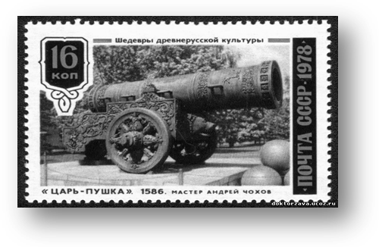

Ошибочное представление о том, что целью изготовления пушки было похвастать перед татарскими послами, ехавшими в Москву, если даже не напугать их, опровергается последними исследованиями, которые подтверждают, что никаких данных о маскировочном или ложном характере этой пушки нет. Отливка ее была высочайшим достижением артиллерийской и общей техники XVI в. Некоторые специалисты-артиллеристы обосновывали версию о маскировочном характере пушки подсчетами, показывавшими, что при выстреле ядром весом в 2 тонны пушка должна немедленно разорваться. Но они забывали при этом, что Царь-пушка первоначально называлась Дробовик, то есть предназначалась для стрельбы каменной дробью ("дробом"), а не ядрами, появившимися три века спустя и никакого отношения к пушке Чохова не имеющими.

В царствование Федора Ивановича, Чоховым были отлиты шесть орудий, о которых сохранились данные:

1. Мортира медная, 15 фунтового калибра, весом 77 пуд. 101 фунт, с надписью: "Слита бысь сия пушка при державе царя Федора Ивановича 1587, делал Ондрей Чохов".

2. Пушка названием Перс, весом 357 пудов с надписью: "Пищаль Перс лита лета 7094 (1586 г.), месяца сентября в 12-й день, длина 7 аршин, ядро 40 гривенок, делал Ондрей Чохов".

3. Пушка Лев, 41-фунтового калибра, весом 34 пуда, с изображением льва на дульной части, с надписью: "Повелением государя Федора Ивановича зделана сия пищаль Лев в лето 7098 (1590 г.), делал Ондрей Чохов".

4. Пушка Троил, длинная, узкодульная, на ней надпись: "Повелением царя Федора Ивановича зделана сия пищала Троил, лета 7098 (1590 г.), делал Ондрей Чохов, весу в ней 430 пудов".

5. Пушка Аспид вес 370 пудов, с надписью: "Зделана сия пищаль Аспид лета 7098 (1590 г.), делал Ондрей Чохов".

6. "Сделана сия пищаль Скоропея, лета 7098 (1590 г.), делал Ондрей Чохов", длина 16 футов, 10 дюймов, весом 224 пуд, калибр 7, 1 дюйма". На дульной части литое изображение ящерицы с надписью "Скоропея".

В 1588 г. Андрей Чохов отлил в Москве 100-ствольную пушку, что говорит об исключительном мастерстве и смелости конструктивных идей прославленного мастера. Ничего подобного не имела в то время ни одна страна, кроме Руси.

4 огромные пушки, а именно: "Лев" весом 344 пуда, "Троил" - 430 пудов, "Аспид" — 370 пудов и "Скоропея" — 244 пуда, были отлиты в 1590 г. — темпы исключительные, принимая во внимание. Что тогдашний способ изготовления пушек, так называемая медленная формовка, требовал весьма длительного времени. Очевидно, война со Швецией и ожидание нашествия крымского хана Казы-Гирея требовали подлинно героических усилий со стороны московских литейщиков для скорейшего оснащения русского войска возможно большим количеством крупных пушек.

Нашествие, крымских татар на Москву в 1591 г. было отбито исключительно артиллерийским огнем, который навел на татар такой страх, что они на следующий день после нападения бежали от города.

Пушек, отлитых А. Чеховым при Борисе Годунове, не сохранилось. Но о том, что он не прекращал в это время своей работы на Пушечном дворе и оставался одним из ведущих мастеров, свидетельствует такой факт: за кратковременное царствование Дмитрия Самозванца Чохов отлил мортиру весом 116 пудов и 32 фунта.

Петр I, озабоченный созданием новой артиллерии, увидел в старых орудиях источник столь необходимого металла. В феврале 1701 г. был издан "великого государя именной указ о больших пушках".

Но на этой мортире, предназначенной в свое время для переливки с целью восполнения потерянной при Нарве русской артиллерии, имеется надпись от 1701 г., говорящая о том, что "Великий государь по имяному своему указу сего мортира переливать не указал". Царь-пушка, к счастью, тоже уцелела. Понимая ее историческое значение, Петр I приказал сохранить ее.

Андрей Чохов, будучи опытным мастером, много сделал для восстановления военной мощи России. Об этом говорят документы того времени, например, надпись на пушке "Ахилес": "Пищаль медная "Царь Ахилес", длиною 20 футов 1 дюйм, весом 220 пудов, калибр 61 дюймов". Дульная и средняя части накрыты литыми травами, на дульной части литое изображение царя Ахилеса, а на казенной части литая же надпись: "Повелением царя и великого князя Михаила Федоровича всея Руси... слита бысть сия пищаль Ахилес, в царствующем граде Москве, лета 7125 (1617 г.), в четвертое лето государьства его, лил пищаль пушечный мастер Ондрей Чохов".

Эта работа Чехова отмечена царской наградой: "Марта в 14-й день по государеву указу дано государева жалованья пушечному мастеру и! литцу Ондрею Чехову: сорок куниц цена 10 рублей, да 9 аршин камки адамашки лазоревой цена по 20 по 6 алтын по 4 денги аршин, да 4 арш. сукна английского тмозеленого ценою 30 алтын, да ученикам его Дружинке Романову, Богдашке Качанову (Молчанову), да Васке Ондрееву, Микитке Провоторхову по 4 арш. сукна настрафилю; светлозеленого, цена по 2 рубли с полтиною портище... а пожаловал государь их за то, что слили они новую пищаль Ахилеса".

Помимо наград за удачное выполнение ответственных поручений, литейные мастера того времени ежегодно получали так называемое годовое сукно: "Генваря 8-й день (1620 г.) по г. у. государева жалованья пушечному мастеру Ондрею Чохову 4 аршина сукна английского багрового, по рублю аршин, да пушечным литцам Кондратею, Михайлову, да Григорею Наумову, да Олексею Якимову по 4 аршина сукна настрафилю лазоревого цена по 2 рубли портище... а пожаловал государь их годовыми сукнами".

(Рубль = 33 алтынам 2 деньгам = 200 деньгам. Алтын = 6 деньгам.)

Из этой выписки явствует, что Андрей Чохов был старшим среди 1 других мастеров Пушечного двора: его награда в два раза превышала награду других мастеров.

В 1621 г. Чохов снова был пожалован наградой за то, что он "лил на Иван Великий 4 колокола",

В 1622 г. Андрей Чохов отлил один из крупнейших колоколов того времени, колокол "Реут" весом 2000 пудов. Выполнение Чоховым этого необычайно трудного и выдающегося задания было отмечено особой наградой — Чохов получил "4 аршина сукна лундышу, маковый цвет цена полтора рубли аршин, да 10 аршин камки куфтерю червчатого, цена по рублю за аршин, до сорок куниц цена 12 рублев". Вместе с ним были награждены и помогавшие ему в работе 7 его учеников.

Последнее упоминание о работе Чехова относится к 1629 г.: "Пи щаль медная, калибр 3 с половиною дюйма, длина 115,5 дм., вес 33 пуд. 3 ф.". На казенной части литая надпись вязью: "Повелением" государя царя и великого князя Михаила Федоровича слита сия пищаль лета 7137 (1629 г.), мастер Ондрей Чохов".

Вероятно, в 1629 или в 1630 г. Андрей Чохов скончался.

Образцы мастерства Андрея Чохова, сохранившиеся до наших дней:

Царь-пушка, колокол "Реут", пушки "Ахилес", "Троил", "мортира Самозванца" и другие, — говорят о том, что Чохов был гениальным самородком, сыгравшим выдающуюся роль в развитии пушечно-литейного дела в стране.

Литейный мастер того времени обязательно лично испытывал свои пушки в стрельбе, отвечая своей жизнью за правильность своих расчетов. (При Иване Грозном погиб при испытании от разрыва своей новой большой пушки известный литейный мастер Николай Немчин.) Чохов отливал колокола и пушки в течение более чем 60 лет и никогда не ошибался, следовательно, можно заключить, что расчеты он делал точные и как конструктор пушек и колоколов был вполне на высоте современных ему требований. Кроме изобретательского таланта, таланта конструктора и артиллериста, от литейного мастера требовалось и умение изготовлять свои пушки. И в этом отношении Андрей Чохов может считаться самым выдающимся, непревзойденным мастером своего времени.

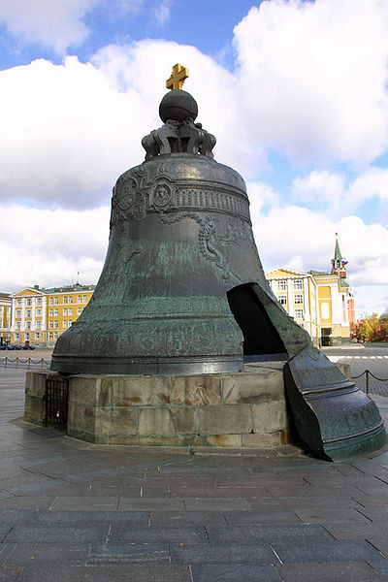

1. ***Развитие техники печати и переход на массовый выпуск печатной продукции***

Огромная потребность в печатной продукции потребована совершенствования наборно-печатной техники. Со времен Гутенберга набор текста производился вручную и с тех пор предпринимались постоянные попытки механизации этого трудоемкого и непроизводительного процесса.

Попытки создания наборной машины предпринимались в 1822 г. англичанином Чергемом и американцем У. Буллоном в 1863 г. Но переворот в наборном деле произошел лишь после изобретения в 1868 г. П.П. Княгинским в России автоматической наборной машины, названной «автоматом-наборщиком». Управление набором в этой машине осуществлялось по программе, заложенной в перфорированной бумажной ленте - принцип, который используется и в настоящее время. Используя этот принцип, англичанин А. Мэкки в 1874 г. построил наборную машину с паровым приводом. В 1870 г. русский инженер М.И. Алисов создал первые образцы скоропечатающих наборно-печатных машин, позволявших набирать по 80-120 знаков в минуту.

В 1870-х гг. украинский изобретатель И.Н. Ливчак создал матрицевыбивальную машину «Стереограф», а в 1881 г. запатентовал идею объединения в этой машине операций штамповки, набора и отливки литер. Но настоящий переворот в наборном деле произошел после создания линотипа (от лат. Нпеа - линия и греч. typos -отпечаток) - наборной машины, позволяющей изготовлять набор путем отливки монолитных металлических строк.

Метод линотипного набора, изобретенный в 1884 г. немцем Отмаром Мергенталером, эмигрировавшим в США, получил широкое распространение. В 1905 г. линотип был завезен и в Россию. Позднее появились и другиеконструкции отливных машин, такие как «типограф», сконструированный канадцами Роджерсом и Брайтом в 1888 г., и «монотип», изобретенный в 1892 г. американцем Т. Ланстоном.

В 1894 г. венгерским изобретателем Е. Порцельтом, а год спустя независимо от него англичанином Фриз-Грином была выдвинута идея фотонабора, которая была воплощена в жизнь русским изобретателем В.А. Гассиевым, построившим в 1897 г. фотонаборную машину. Набор в такой машине воспроизводится фотографическим методом на светочувствительном материале.

На этом же принципе была основана и фототипия (фото + греч. typos - образец, отпечаток, форма) - способ безрастровой плоской печати, основанный на избирательном смачивании красками печатающих элементов. Используется до сих пор в основном для воспроизводства репродукций при малых тиражах.

Было придумано много скоропечатающих машин, но наибольшего ускорения удалось добиться, когда печатные формы начали укреплять на круглых вращающихся барабанах. Появившиеся в США ротационные печатающие машины распространились на европейские страны и постоянно совершенствовались. Машина, наиболее близкая к современной, была сконст-руирована Б. Буллоком в 1863 г. и также претерпела многочисленные усовершенствования.

К концу XIX в. ротационные машины стали повсеместно применяться для массового производства печатной продукции. Для оперативного размножения малотиражных изданий в дальнейшем получили распространение более простые машины роторного типа - ротаторы и ротапринты (от лат. Roto- вращаю и англ. print - печатать).

Все более широкое распространение стали получать пишущие машинки, обеспечивающие механизацию самого процесса письма. С 1870-х гг. начало разворачиваться производство уже известных машин фирмы «Ремингтон», а также других типов, включая «Ундервуд», количество которых к концу XIX в. достигло четырех десятков. Профессия «машинистки» стала вытеснять распространенную до этого профессию «писца».

***4. Сергей Павлович Королев***

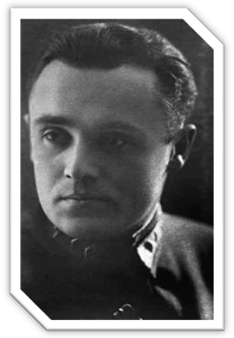

С. П. Королёв родился 12 января 1907 в городе Житомре (Украина) в семье учителя русской словесности белоруса Павла Яковлевича Королёва (1877—1929) и украинки Марии Николаевны Москаленко. Ему было около трёх лет, когда родители развелись. По решению матери, маленького Серёжу отправили в Нежин к бабушке Марии Матвеевне и дедушке Николая Яковлевичу Москаленко.

В 1915 году поступил в подготовительные классы гимназии в Киеве, в 1917 году - пошёл в первый класс гимназии в Одессе, куда переехали мать, Мария Николаевна, и отчим- Георгий Михайлович Банин.

В гимназии учился недолго - её закрыли, потом были четыре месяца единой трудовой школы. Далее получал образование дома- его мать и отчим были учителями, а отчим, помимо педагогического, имел инженерное образование.

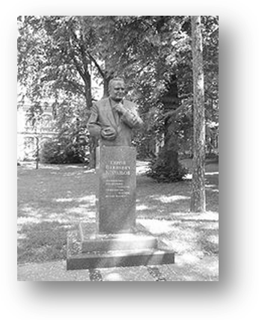

Ещё в школьные годы Сергей отличался исключительными способностями и неукротимой тягой к новой тогда авиационной технике. В 1922-1924 учился в строительной профессиональной школе, занимаясь во многих кружках и на разных курсах.

В 1921 познакомился с лётчиками Одесского гидроотряда и активно участвовал в авиационной общественной жизни: с 16 лет как лектор по ликвидации авиабезграмотности, а с 17 - как автор проекта безмоторного самолёта К-5, официально защищённого перед компетентной комиссией и рекомендованного к постройке.

Поступив в 1924 году в Киевский политехнический институт по профилю авиационной техники, Королёв за два года освоил в нём общие инженерные дисциплины и стал спортсменом-планеристом. Осенью 1926 года он переводится в Московское высшее техническое училище (МВТУ) имени Н. Э. Баумана.

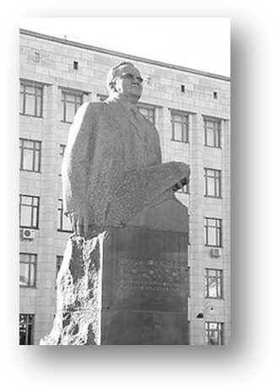

За время учёбы в МВТУ С. П. Королёв уже получил известность как молодой способный авиаконструктор и опытный планерист. Спроектированные им и построенные летательные аппараты: планеры «Коктебель», «Красная Звезда» и лёгкий самолёт СК-4, предназначенный для достижения рекордной дальности полёта, - показали незаурядные способности Королёва как авиационного конструктора. Однако его особенно увлекали полёты в стратосфере и принципы реактивного движения. В сентябре 1931 года С. П. Королёв и талантливый энтузиаст в области ракетных двигателей Ф. А. Цандер добиваются создания в Москве с помощью Осоавиахима общественной организации - Группы изучения реактивного движения (ГИРД). В апреле 1932 года она становится по существу государственной научно-конструкторской лабораторией по разработке ракетных летательных аппаратов, в которой создаются и запускаются первые отечественные жидкостно-баллистические ракеты (БР) ГИРД-09 и ГИРД-10.

17 августа 1933 года состоялся первый удачный пуск ракеты ГИРД. В 1936 году С. П. Королёву удалось довести до испытаний крылатые ракеты: зенитную—217 с пороховым ракетным двигателем и дальнобойную—212 с жидкостным ракетным двигателем.

**Арест и работа в закрытых КБ**

Арестован 27 июня 1938 года. 25 сентября 1938 года, на основании показаний арестованных в 1937 году И. Клеймёнова, Г. Лангемака и В. Глушко, был включен в список лиц, подлежащих суду Военной коллегии Верховного суда СССР.

Королёв был осужден Военной Коллегией Верховного Суда СССР 27 сентября 1938 года, обвинение: ст. 58-7, 11. Приговор: 10 лет ИТЛ, 5 лет поражения в правах. 10.06.1940 года срок сокращён до 8 лет ИТЛ (Севжелдорлаг), освобождён в 1944 году. Полностью реабилитирован 18 апреля 1957 года.

Год провёл в Бутырской тюрьме. 21 апреля 1939 года попал на Колыму, где находился на золотом прииске Мальдяк Западного горнопромышленного управления и был занят на так называемых «общих работах». 23 декабря 1939 года направлен в распоряжение Владлага. В Москву прибыл 2 марта 1940 года, где спустя четыре месяца был судим вторично и направлен на новое место заключения — в московскую спецтюрьму НКВД ЦКБ-29, где под руководством А. Н. Туполева, также заключённого, принимал активное участие в создании бомбардировщиков Пе-2 и Ту-2 и одновременно инициативно разрабатывал проекты управляемой аэроторпеды и нового варианта ракетного перехватчика. Это послужило причиной для перевода Королёва в 1942 году в другое КБ тюремного типа — ОКБ-16 при Казанском авиазаводе № 16, где велись работы над ракетными двигателями новых типов с целью применения их в авиации. С. П. Королёв со свойственным ему энтузиазмом отдаётся идее практического использования ракетных двигателей для усовершенствования авиации: сокращения длины разбега самолёта при взлёте и повышения скоростных и динамических характеристик самолётов во время воздушного боя.

По воспоминаниям, которые приписывают Л. Л. Керберу, он был скептик, циник и пессимист, абсолютно мрачно смотревший на будущее, «Хлопнут без некролога», — была любимая его фраза.

**Разработка баллистических ракет**

Говоря о конструировании советских ракет, последовавших за Р-1, трудно разграничить временные периоды по их созданию. Так, Королёв об Р-2 задумывается ещё в Германии, когда проект Р-1 ещё не обсуждался, Р-5 разрабатывается им ещё до сдачи Р-2, а ещё раньше начинается работа над небольшой мобильной ракетой Р-11, и первые расчёты по межконтинентальной ракете Р-7.

В августе 1946 года С. П. Королёв начал работать в подмосковном Калининграде (затем переименованном в 1996 году в Королёв), где был назначен главным конструктором баллистических ракет дальнего действия и начальником отдела № 3 НИИ-88 по их разработке.

Первой задачей, поставленной правительством перед С. П. Королёвым как главным конструктором и всеми организациями, занимающимися ракетным вооружением, было создание аналога ракеты Фау-2 из отечественных материалов. Но уже в 1947 году выходит постановление о разработке новых баллистических ракет с большей, чем у Фау-2, дальностью полёта: до 3000 км. В 1948 году С. П. Королёв начинает лётно-конструкторские испытания баллистической ракеты Р-1 (аналога Фау-2) и в 1950 году успешно сдаёт её на вооружение.

В течение одного только 1954 года Королев одновременно работает над различными модификациями ракеты Р-1 (Р-1А, Р-1Б, Р-1В, Р-1Д, Р-1Е), заканчивает работу над Р-5 и намечает пять разных её модификаций, завершает сложную и ответственную работу над ракетой Р-5М — с ядерным боевым зарядом. Идут полным ходом работы по Р-11 и её морскому варианту Р-11ФМ, и всё более ясные черты приобретает межконтинентальная Р-7.

В 1956 году под руководством С. П. Королёва была создана первая отечественная стратегическая ракета, ставшая основой ракетного ядерного щита страны. В 1957 Сергеем Павловичем были созданы первые баллистические ракеты (мобильного наземного и морского базирования) на стабильных компонентах топлива; он стал первопроходцем в этих новых и важных направлениях развития ракетного вооружения.

В 1960 году на вооружение поступила первая межконтинентальная ракета Р-7, имевшая две ракетных ступени. Это тоже была победа С. П. Королёва и его сотрудников.

**Первый искусственный спутник Земли**

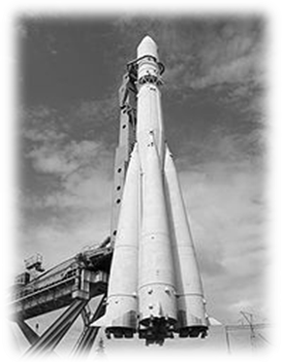

В 1955 году (задолго до лётных испытаний ракеты Р-7) С. П. Королёв, М. В. Келдыш, М. К. Тихонравов вышли в правительство с предложением о выведении в космос при помощи ракеты Р-7 искусственного спутника Земли (ИСЗ). Правительство поддержало эту инициативу. В августе 1956 года ОКБ-1 вышло из состава НИИ-88 и стало самостоятельной организацией, главным конструктором и директором которой назначен С. П. Королёв.

Для реализации пилотируемых полётов и запусков автоматических космических станций С. П. Королёв разработал на базе боевой ракеты семейство совершенных трёхступенчатых и четырёхступенчатых носителей.

4 октября 1957 года был запущен на околоземную орбиту первый в истории человечества ИСЗ. Его полёт имел ошеломляющий успех и создал Советскому Союзу высокий международный авторитет.

**Другие спутники и запуск космических аппаратов на**

**Луну**

Параллельно с бурным развитием пилотируемой космонавтики ведутся работы над спутниками научного, народнохозяйственного и оборонного назначения. В 1958 году разрабатываются и выводятся в космос геофизический спутник, а затем и парные спутники «Электрон» для исследования радиационных поясов Земли. В 1959 году создаются и запускаются три автоматических космических аппарата к Луне. Первый и второй — для доставки на Луну вымпела Советского Союза, третий с целью фотографирования обратной (невидимой) стороны Луны. В дальнейшем С. П. Королёв начинает разработку более совершенного лунного аппарата для его мягкой посадки на поверхность Луны, фотографирования и передачи на Землю лунной панорамы (объект Е-6).

**Человек в космосе**

12 апреля 1961 г. С. П. Королёв снова поражает мировую общественность. Создав первый пилотируемый космический корабль «Восток-1», он реализует первый в мире полёт человека — гражданина СССР Юрия Алексеевича Гагарина по околоземной орбите. Сергей Павлович в решении проблемы освоения человеком космического пространства не спешит. Первый космический корабль сделал только один виток: никто не знал, как человек будет себя чувствовать при столь продолжительной невесомости, какие психологические нагрузки будут действовать на него во время необычного и неизученного космического путешествия. Вслед за первым полётом Ю. А. Гагарина 6 августа 1961 года Германом Степановичем Титовым на корабле «Восток-2» был совершён второй космический полёт, который длился одни сутки. Опять — скрупулёзный анализ влияния условий полёта на функционирование организма. Затем совместный полёт космических кораблей «Восток-3» и «Восток-4», пилотируемых космонавтами А. Г. Николаевым и П. Р. Поповичем, с 11 по 12 августа 1962 года; между космонавтами была установлена прямая радиосвязь. На следующий год — совместный полёт космонавтов В. Ф. Быковского и В. В. Терешковой на космических кораблях «Восток-5» и «Восток-6» с 14 по 16 июня 1963 года — изучается возможность полёта в космос женщины. За ними — с 12 по 13 октября 1964 года — в космосе экипаж из трёх человек различных специальностей: командира корабля, бортинженера и врача на более сложном космическом корабле «Восход». 18 марта 1965 года во время полёта на корабле «Восход-2» с экипажем из двух человек космонавт А. А. Леонов совершает первый в мире выход в открытый космос в скафандре через шлюзовую камеру.

**Проект орбитальной станции**

Продолжая развивать программу пилотируемых околоземных полётов, Сергей Павлович начинает реализовывать свои идеи о разработке пилотируемой ДОС (долговременная орбитальная станция). Её прообразом явился принципиально новый, более совершенный, чем предыдущие, космический корабль «Союз». В состав этого корабля входил бытовой отсек, где космонавты могли долгое время находиться без скафандров и проводить научные исследования. В ходе полёта предусматривались также автоматическая стыковка на орбите двух кораблей «Союз» и переход космонавтов из одного корабля в другой через открытый космос в скафандрах. К сожалению, Сергей Павлович не дожил до воплощения своих идей в космических кораблях «Союз».

**Лунный проект**

Ещё в середине 50-х годов Королёв вынашивал идеи запуска человека на Луну. Соответствующая космическая программа разрабатывалась при поддержке Н. С. Хрущёва. Однако эта программа так и не была реализована при жизни Сергея Павловича из-за отсутствия единоначалия (программа разрабатывалась под руководством Минобороны СССР, в котором Королев не работал), разногласий с главным конструктором ракетных двигателей В. П. Глушко, а также смены руководства КПСС — Л. И. Брежнев не придавал лунной программе такого значения, как Хрущёв. После смерти Сергея Павловича программа запуска космонавтов на Луну была постепенно свёрнута. Советская программа освоения Луны в дальнейшем производилось с помощью беспилотных космических кораблей.

**История болезни и смерть**

Официальное медицинское заключение было опубликовано 16 января 1966 года. Правда. 1966. № 16 (17333).

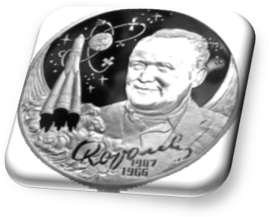

**«**Тов. С. П. Королев был болен саркомой прямой кишки. Кроме того, у него имелись: атеросклеротический кардиосклероз, склероз мозговых артерий, эмфизема легких и нарушение обмена веществ. С. П. Королеву была произведена операция удаления опухоли с экстирпацией прямой и части сигмовидной кишки. Смерть тов. С. П. Королева наступила от сердечной недостаточности (острая ишемия миокарда).

**Похороны**

Гроб с телом покойного С. П. Королева был установлен в Колонном зале Дома Союзов. Для прощания с покойным был открыт доступ 17 января 1966 года с 12 часов дня до 8 часов вечера.

Похороны состоялись на Красной площади Москвы 18 января в 13 часов. Урна с прахом С. П. Королёва захоронена в Кремлёвской стене.

**Вклад**

С. П. Королёв был генератором многих неординарных идей и прародителем выдающихся конструкторских коллективов, работающих в области ракетно-космической техники, его вклад в развитие отечественной и мировой пилотируемой космонавтики является решающим. Можно только удивляться многогранности таланта Сергея Павловича, его неиссякаемой творческой энергии. Он является первопроходцем многих основных направлений развития отечественного ракетного вооружения и ракетно-космической техники. Трудно себе даже представить, какого уровня достигла бы она, если бы преждевременная смерть Сергея Павловича не прервала творческий полёт его мыслей.

В 1966 году Академия наук СССР учредила золотую медаль имени С. П. Королёва «За выдающиеся заслуги в области ракетно-космической техники». Учреждены стипендии имени С. П. Королёва для студентов высших учебных заведений. В Житомире, в Москве, на Байконуре, в других городах сооружены памятники учёному, созданы мемориальные дома-музеи. Его имя носят Самарский Государственный Аэрокосмический Университет, город в Московской области, улицы многих городов, два научно-исследовательских судна, высокогорный пик на Памире, перевал на Тянь-Шане, астероид, талассоид на Луне.

Академик АН СССР, лауреат Ленинской премии, дважды Герой Социалистического Труда. Награждён 3 орденами Ленина, орденом «Знак Почёта» и медалями. Почётный гражданин города Королёв. Королёвым были впервые в мире осуществлены:

запуск в космос искусственного спутника земли,

запуск в космос спутника с живым существом — собака «Лайка»,

запуск баллистической ракеты с подводной лодки.

Королёв был единственным человеком в СССР который заслужил звание Героя Социалистического труда находясь в тюремном заключении.

***5.Мозговая атака как метод активизации решения инженерных задач.***

***Правила поведения и результативность мозгового штурма.***

Современная научно-техническая революция, характерной чертой которой является бурное развитие науки, техники и производства, вошла в противоречие со старым, ненадежным, малопроизводительным способом мышления. Человечество пытается преодолеть это противоречие путем создания специальных научных методов активизации и рациональной организации инженерного творчества. Это стремление повысить эффективность творческого труда инженера породило ряд приемов, методов и методик, позволяющих в той или иной степени активизировать мышление, развивать и реализовать творческие способности человека.

Цель методов активации поиска новых технических решений состоит в том, чтобы сделать процесс генерирования идей интенсивнее, повысить «концентрацию» оригинальных идей, в общем их потоке. Для этого в методах применяют специальные механизмы повышения эффективности творческого процесса.

Наиболее широкое распространение из числа коллективных методов поиска новых идей решения изобретательских (инженерных) задач нашли метод «мозгового штурма» и его разновидности.

Мозговую атакуили штурм предложил в 1937 году в США Алекс Осборн, причем рассекречен метод был только в 1957 году. Автор исходил из положения, что лишь очень небольшой процент людей способен высказывать новые идеи в условиях критики, поэтому было предложено при коллективном поиске идей и решений отсрочить критику и проводить поиск последовательно, в два этапа, с двумя группами. Первая группа - "генераторы" в составе не более 15 человек, предлагает идеи, причем быстро, одну за другой, в течение 0,25-1 часа, строго придерживаясь правила запрета критики и вынесения суждений (благоприятных или неблагоприятных), а также запрета обоснований выдвигаемых идей и поощрения предлагаемых идей. При этом генерируется возможно большое число идей, независимо от их качества, так как иногда одна "глупая" идея может дать толчок для рождения весьма плодотворной идеи. Вторая группа - эксперты, они обсуждают и анализируют выдвинутые генераторами идеи. Причем идеи участников мозговой атаки протоколируются и их список передается группе экспертов. В задачу экспертов входит оценка идей и анализ скрытых возможностей в каждом высказанном предложении, отбор и развитие наилучших.

Философская основа мозгового штурма - теория З.Фрейда, по которой сознание человека представляет собой тонкое и непрочное наслоение над бездной подсознания. В обычных условиях мышление и поведение человека определяется в основном сознанием, в котором властвуют контроль и порядок: сознание "запрограммировано" привычными представлениями и запретами. Hо, сквозь тонкую корку сознания то и дело прорываются темные и грозные стихийные силы и инстинкты, бушующие в подсознании и они толкают человека на нарушение запретов, нелогичные поступки. Поскольку для изобретения приходится преодолевать психологические запреты, обусловленные привычными представлениями о возможном и невозможном, нужно создать условия для прорыва смутных иррациональных идей из подсознания.

Эффективность мозговой атаки повышается приглашением независимых исследователей и исключением руководителей, а во время обсуждения создается обстановка непринужденного обмена мнениями, поэтому гораздо легче варьируются и комбинируются идеи, высказываемые участниками различных специальностей. Поэтому за время мозговой атаки выдвигается в среднем 50÷150 идей, в то время как при индивидуальной работе за это же время - 10÷20. Однако оказалось, что мозговой штурм эффективен только при решении несложных задач, а также организационных проблем (например, нахождение нового применения для выпускаемой продукции, усовершенствование рекламы, выявление недостатков существующего изделия). К недостаткам метода также можно отнести проблему авторства идей, поэтому необходима предварительная договоренность по этому поводу.

Правильно организованный мозговой штурм включает три обязательных этапа. Этапы отличаются организацией и правилами их проведения:

*Постановка проблемы*. Предварительный этап. В начале этого этапа проблема должна быть четко сформулирована. Происходит отбор участников штурма, определение ведущего и распределение прочих ролей участников в зависимости от поставленной проблемы и выбранного способа проведения штурма.

*Генерация идей*. Основной этап, от которого во многом зависит успех (см. ниже) всего мозгового штурма. Поэтому очень важно соблюдать правила для этого этапа:

* Главное — количество идей. Не делайте никаких ограничений.
* Полный запрет на критику и любую (в том числе положительную) оценку высказываемых идей, так как оценка отвлекает от основной задачи и сбивает творческий настрой.
* Необычные и даже абсурдные идеи приветствуются.
* Комбинируйте и улучшайте любые идеи.

*Группировка, отбор и оценка идей*. Этот этап часто забывают, но именно он позволяет выделить наиболее ценные идеи и дать окончательный результат мозгового штурма. На этом этапе, в отличие от второго, оценка не ограничивается, а наоборот, приветствуется. Методы анализа и оценки идей могут быть очень разными. Успешность этого этапа напрямую зависит от того, насколько "одинаково" участники понимают критерии отбора и оценки идей.

Для проведения мозговой атаки обычно создают две группы:

участники, предлагающие новые варианты решения задачи;

члены комиссии, обрабатывающие предложенные решения.

Различают индивидуальные и коллективные мозговые атаки.

В мозговом штурме участвует коллектив из нескольких специалистов и ведущий. Перед самим сеансом мозгового штурма ведущий производит четкую постановку задачи, подлежащей решению. В ходе мозгового штурма участники высказывают свои идеи, направленные на решение поставленной задачи, причём как логичные, так и абсурдные. Если в мозговом штурме принимают участие люди различных чинов или рангов, то рекомендуется заслушивать идеи в порядке возрастания ранжира, что позволяет исключить психологический фактор «соглашения с начальством».

В процессе мозгового штурма, как правило, вначале решения не отличаются высокой оригинальностью, но по прошествии некоторого времени типовые, шаблонные решения исчерпываются, и у участников начинают возникать необычные идеи. Ведущий записывает или как-то иначе регистрирует все идеи, возникшие в ходе мозгового штурма.

Затем, когда все идеи высказаны, производится их анализ, развитие и отбор. В итоге находится максимально эффективное и часто нетривиальное решение задачи.

Успех мозгового штурма сильно зависит от психологической атмосферы и активности обсуждения, поэтому роль ведущего в мозговом штурме очень важна. Именно он может «вывести из тупика» и вдохнуть свежие силы в процесс.

Использованная литература:

Энциклопедия Википедия

Н.И. Дятчин «История развития техники»

Словарь С.И. Ожегова